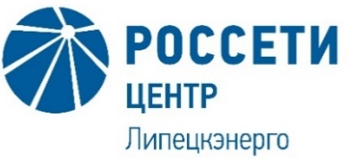 | Публичное акционерное общество  «Межрегиональная распределительная  сетевая компания Центра»  Филиал ПАО «МРСК Центра» - «Липецкэнерго»

Уведомление

об отказе от проведения запроса цен
Заказчик, являющийся Организатором запроса цен ПАО «МРСК Центра», расположенный по адресу: РФ, 119017, г. Москва, ул. Малая Ордынка, 15, (контактное лицо: Назимов Дмитрий Александрович, контактный телефон (4742) 22-83-67) настоящим Уведомлением доводит до сведения всех Участников, а также всех других заинтересованных лиц, о своем отказе от проведения запроса цен на право заключения Договора на выполнение ПИР, СМР и ПНР ЛЭП 10 кВ, ТП 10/0,4 кВ, ЛЭП 0,4 кВ, расположенных в Краснинском РЭС по договору ТП (лот 659) для нужд ПАО «МРСК Центра» (филиала «Липецкэнерго»), Извещение о проведении которого было опубликовано на официальном сайте Российской Федерации для размещения информации о размещении заказов www.zakupki.gov.ru 17.07.2020 года, на сайте Единой электронной торговой площадке https://rosseti.roseltorg.ru: № 32009330020 от 17.07.2020 года и на официальном сайте ПАО «МРСК Центра» www.mrsk-1.ru в разделе «Закупки» 17.07.2020 года, в соответствии со своим правом на отказ от проведения процедуры, изложенным в пункте 54 Извещения (Документации) о проведении запроса цен на право заключения Договора на выполнение ПИР, СМР и ПНР ЛЭП 10 кВ, ТП 10/0,4 кВ, ЛЭП 0,4 кВ, расположенных в Краснинском РЭС по договору ТП (лот 659) для нужд ПАО «МРСК Центра» (филиала «Липецкэнерго»).

Председатель закупочной комиссии –
Заместитель генерального директора –
директор филиала ПАО «МРСК Центра» –«Липецкэнерго» К.А. Драчук

